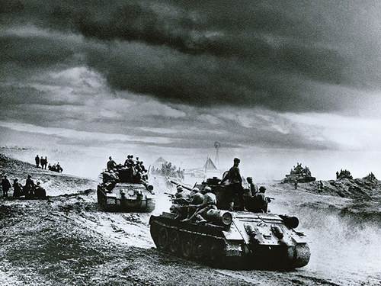

ВЕЛИКАЯ ОТЕЧЕСТВЕННАЯ ВОЙНА
1941-1945 г.

Петровская сельская библиотека-филиал
Режим работы:
с 10.00 до 17.00
выходной день-понедельник
Наш адрес:
Курская область
Черемисиновский район
с. Петрово – Хутарь
ул. Молодежная, 7

Наш E-mail
bibpetr@mail.ru

Начало мая.
Красные гвоздики,
Как слезы тех далеких страшных лет.
И ветеранов праведные лики,
Особенно, которых больше нет.
Когда опять подходят даты эти.
Я почему-то чувствую вину -
Все меньше вспоминают о Победе,
Все больше забывают про войну.
Никто из нас за это не в ответе.
И сам с собой веду я разговор:
Так много было войн на белом свете,
Так много лет уже прошло с тех пор.
И, как обычно, вспоминаю папу,
Вернувшегося без обеих ног...
Как поднимался он легко по трапу,
Как танцевать он на протезах мог...
Идут по телевизору парады,
Горят в архивных фильмах города.
Тем, кто остался, раздают награды.
И кажется, что было так всегда.
Война еще исчезнуть не готова.
Те годы - миллионы личных драм.
А потому, давайте вспомним снова
Всех тех, кто подарил Победу нам.
Когда гулять, на майские, поедем,
Веселые, довольные вполне,
Давайте скажем что-то о Победе
И вспомним, хоть немного, о войне.
Петр Давыдов

ПЕТРОВСКАЯ СЕЛЬСКАЯ БИБЛИОТЕКА-ФИЛИАЛ
МКУК «ЧЕРЕМИСИНОВСКАЯ МЕЖПОСЕЛЕНЧЕСКАЯ БИБЛИОТЕКА»

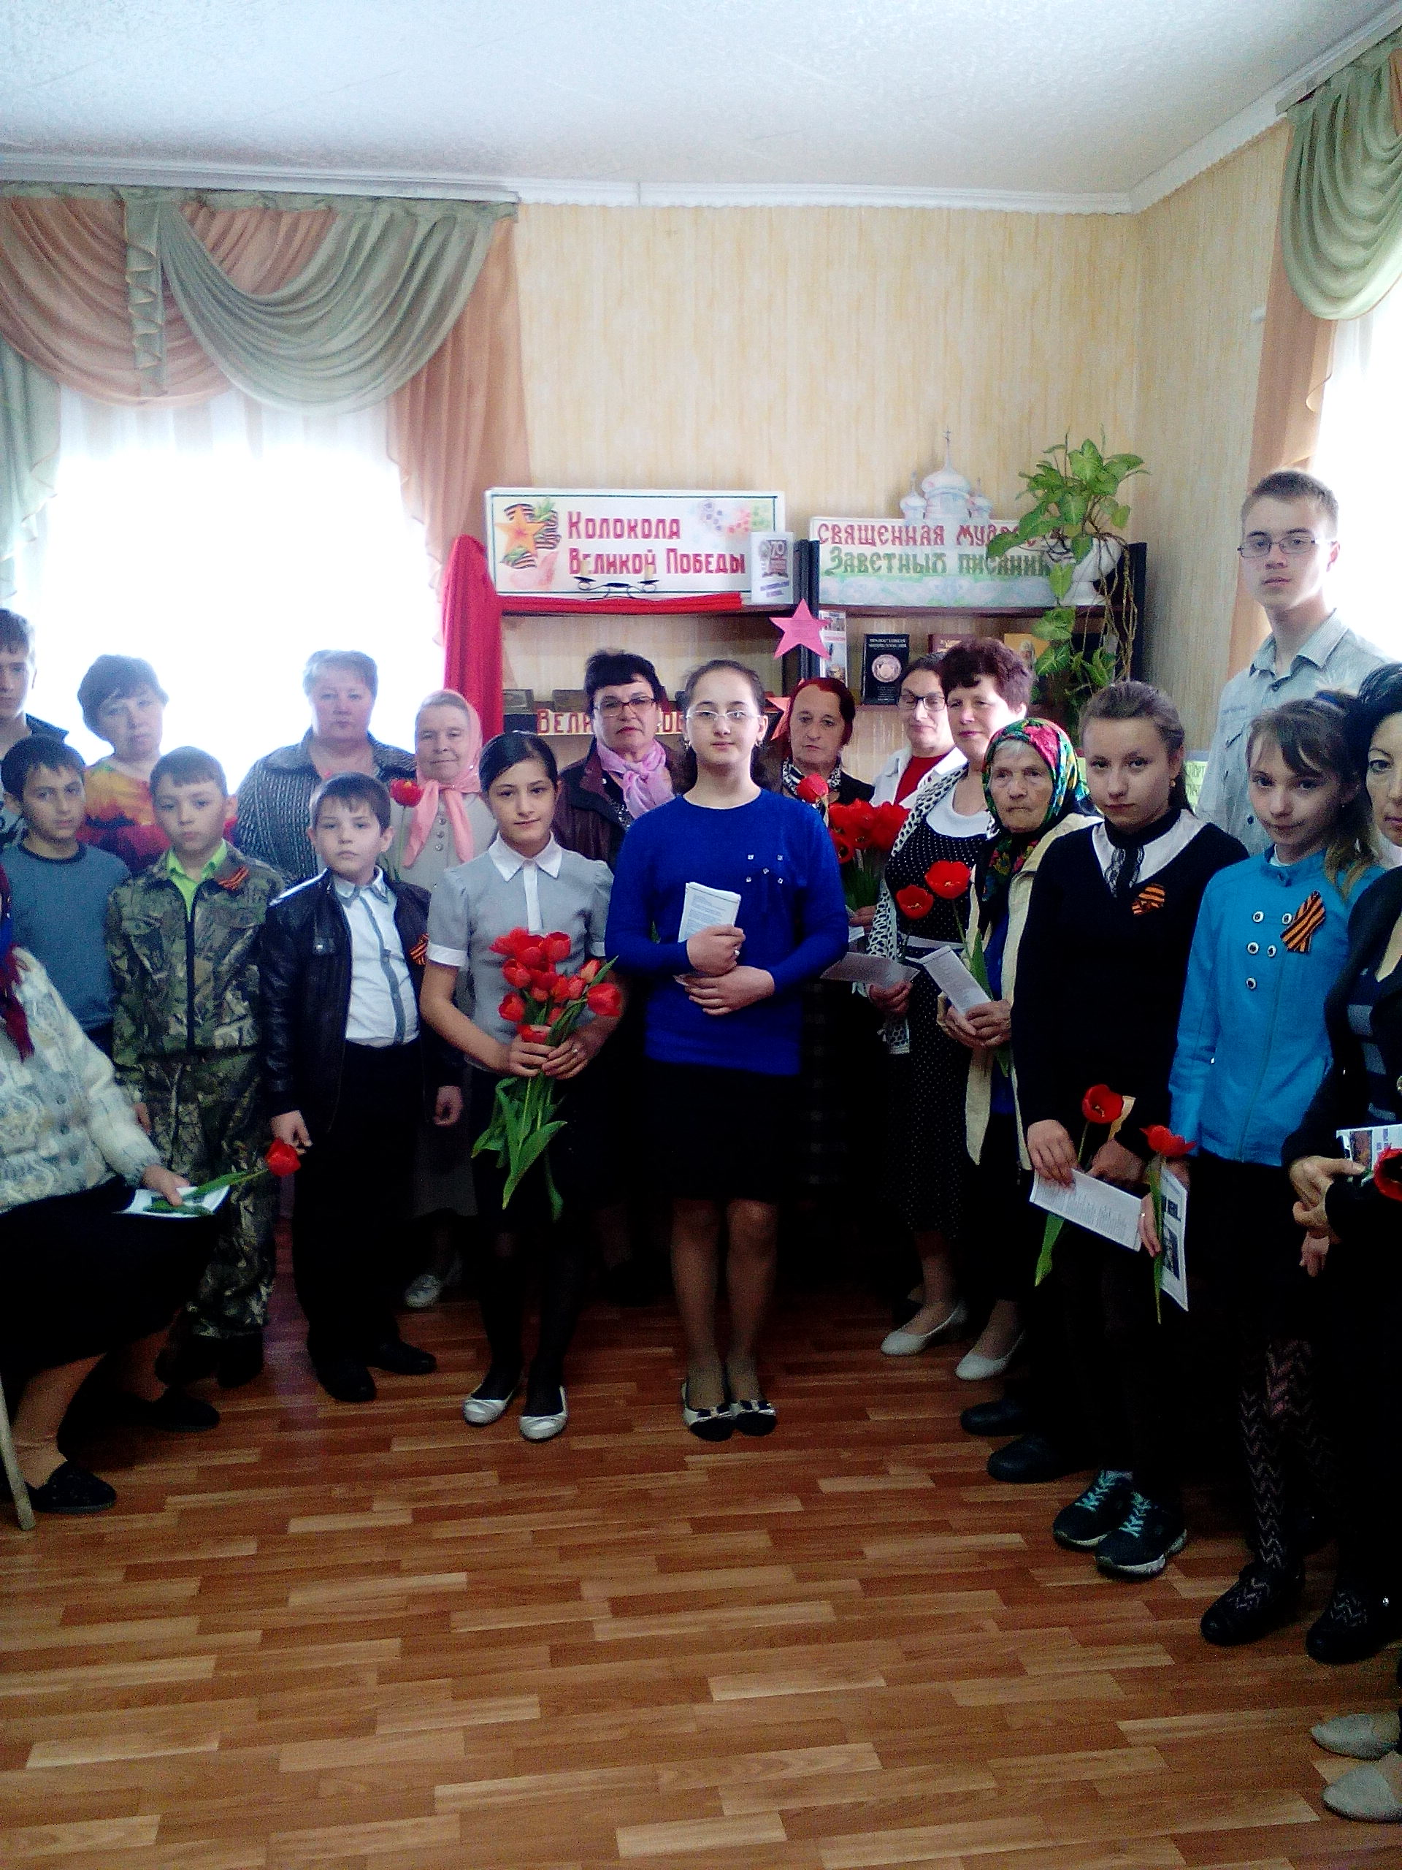

2018г
с. Петрово-Хутарь


И вновь нашу страну озаряет свет победы в
Великой Отечественной войне. Нелёгкой ценой досталась она. 1418 дней шла наша родина дорогами тяжелейших из войн, чтобы спасти всё человечество от фашизма.
Мы не видели войны, но мы знаем о ней. Мы должны помнить, какой ценой было завоёвано счастье. Мы не должны забывать о тех 5-ти девчонках из повести Бориса Васильева " А зори здесь тихие", которые пошли защищать свою родину. Разве им носить мужские сапоги и гимнастёрки, разве им держать в руках автоматы? Конечно, нет. Но они пошли навстречу фашистским головорезам. Они не испугались и не растерялись, ценой своей жизни они выполнили свой долг перед родиной.

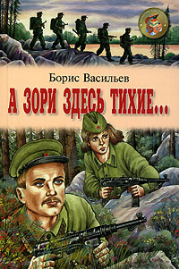

Васильев, Борис Львович. А зори здесь тихие : повесть [Текст] / Б. Л. Васильев. – Москва,1985. – с. 162–219.
Бессмертен подвиг и тех солдат, которые защищали Сталинград. Об этих героях рассказывает Юрий Бондарев в романе "Горячий снег". Понимая, какой значение имеет Сталинград для нашей страны, генерал Бессонов отдаёт приказ: " Стоять, и о смерти забыть! Сражаться до последнего патрона, до последней капли крови!" И солдаты выполнили приказ. В живых остались только четыре артиллериста и два пулемётчика. Бессонов, обходя позиции после боя, плакал не стыдясь своих слёз, плакал от того, что его солдаты выстояли, победили, не пустили фашистские танки в Сталинград, от того, что они выполнили его приказ, хотя и погибли сами.
Сражение было ужасное, горело всё: и танки и люди. Казалось даже, что горит снег. Солдаты погибали, прекрасно понимая, что они отдают свои жизни во имя счастья, во имя свободы, во имя чистого неба и ясного солнца, во имя будущих счастливых поколений.
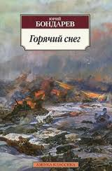

Бондарев, Ю.В. Горячий снег: роман [Текст] / Ю. В.Бондарев. – Москва : Советский писатель, 1971. - 415.: портр с.

Да, они совершили подвиг, они умирали, но не сдавались. Сознание своего долга перед Родиной заглушало и чувство страха, и боль, и мысли о смерти. Значит, не безотчётное это действие - подвиг, а убеждённость в правоте и величии дела, за которое человек сознательно отдаёт свою жизнь.
Тысячи людей не пощадили себя, отдавая свою жизнь за правое дело. Поэтому с огромным восхищением читаешь строки из письма Маселбека, героя повести Ч. Айтматова "Материнское поле": "Мы не выпросили себе войну, и не мы её затеяли, это огромная беда для всех нас, всех людей. И мы должны проливать свою кровь, отдавать свои жизни, чтобы сокрушить, чтобы уничтожить это чудовище. Если мы это не сделаем, то недостойны будем имени человека. Через час я иду выполнять задание Родины. Вряд ли я вернусь живым. Я иду ради народа, ради победы, ради всего прекрасного, что есть в Человеке".
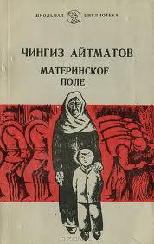

Айтматов Ч. Т. Материнское поле: повести [Текст] / Ч. Т.Айтматов. - Кишинев : Лит. Артистикэ, 1985. - 600 с.
Вот такие люди победили фашизм. Их подвиг бессмертен, так как будет жить в веках. День Победы является напоминанием человечеству о том, что фашизм стремился обесценить самое главное на земле - человеческую жизнь.

